Đề 1. Nhân 2 số nguyên 32 bit. Viết chương trình hiện thực giải thuật nhân số nguyên trong textbook (hình 3.4). Dữ liệu đầu vào đọc từ file lưu trữ dạng nhị phân trên đĩa INT2.BIN (2 trị x 4 bytes = 8 bytes).

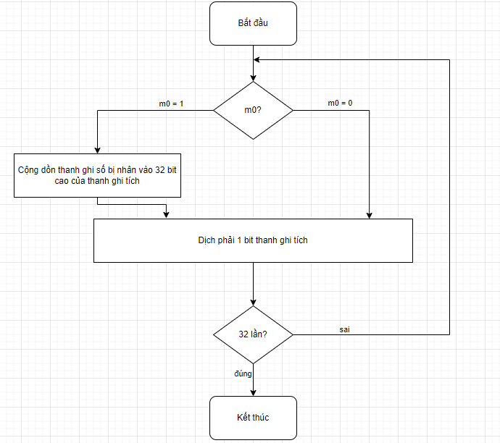Giải thuật được áp dụng:

Ví dụ: thực hiện phép nhân 01112 x 01012

|  |  |  |  |
| --- | --- | --- | --- |
| Lần lặp | Bước | Số bị nhân | Tích |
| 0 | Khởi tạo | 0111 | 0000 0101 |
| 1 | m0 = 1 | 0111 | 0111 0101 |
| dịch | 0111 | 0011 1010 |
| 2 | m0 = 0 | 0111 | 0011 1010 |
| dịch | 0111 | 0001 1101 |
| 3 | m0 = 1 | 0111 | 1000 1101 |
| dịch | 0111 | 0100 0110 |
| 4 | m0 = 0 | 0111 | 0100 0110 |
| dịch | 0111 | 0010 0011 |

Input: INT2.bin có thể dùng Notapad++ để chỉnh sửa, trong file gồm 2 số nguyên ngăn cách bởi dấu cách

Output: màn hình console. Gồm có step, mỗi step có m0, cộng (nếu có), phép dịch